Üç sözden fazla değil; bütün ömrüm şu üç söz:Hamdım,piştim,yandım….

HAMDIM; çünkü gençtim. Sanırdım ki dağlar, denizler önümde diz çökecek. Korkun benden derdim. Her şeyi bir tek ben biliyorum, başkalarının bildikleri ne ki?

PİŞTİM. Anladım su insanı boğar, ateş yakarmış. Sadece benim dünyam değil ,başka bir dünya ,başka insanlar da varmış.Ve kaybetmek sandığım kadar da kötü değilmiş.Hayat beni eskisi kadar heyecanlandırmıyor doğru ama bu yüzden belki de daha az hata yapar oldum.

YANDIM,yaşlandım.Aynalar birilerinin dediği gibi korkutmuyor beni.Evet saçlarım bembeyaz,yüzüm kırış kırış,ağrılarım da var ama deneyimlerim,sağduyum,bilgeliğim,sabrım da var benim.Sessizliğim bildiğimden,çok gülmüyorsam olgunluğumdan,yanlışlarınızı görmüyorsam sabrımdan.Kalbim bu dünyayı anlamanın aşkıyla yanarken, saçlarım bembeyaz olmuş,yüzüm kırışmış ,kimin umurunda!

Hepinizi hürmetle selamlıyorum efendim. Muhabbet sizlerle olsun.

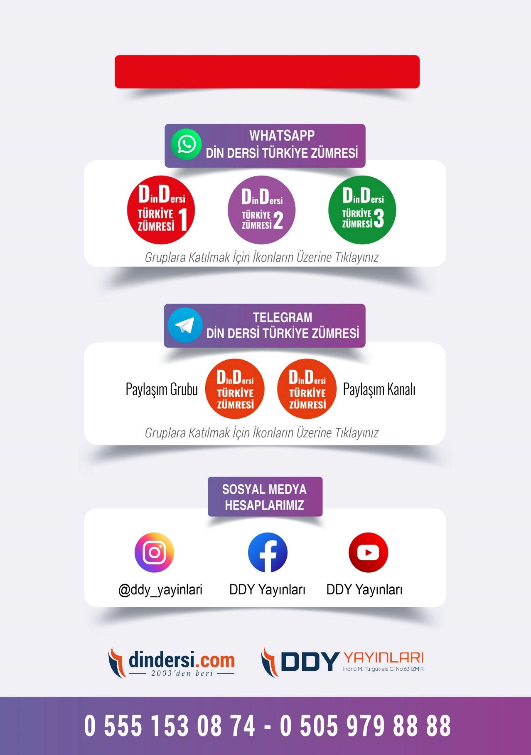

**DİĞER DÖKÜMANLAR İÇİN TIKLAYINIZ**

